**ТЕХНИЧЕСКОЕ ЗАДАНИЕ**

на монтаж электротельфера с продольным ходом для подачи топлива в загрузочный бункер котельной

г. Днепр ул. Днепросталевская 1а

1. **Цель работ:**  Установить электромеханическую подачу топлива в загрузочный бункер.
2. **ТЗ:** Выполнить монтаж электротельфера на консольную балку загрузочного бункера.

**Фото места установки электротельфера** **Электротельфер**

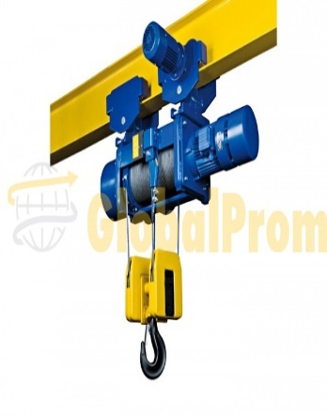 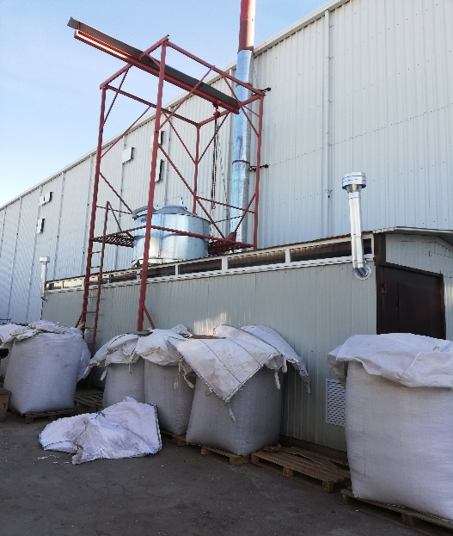 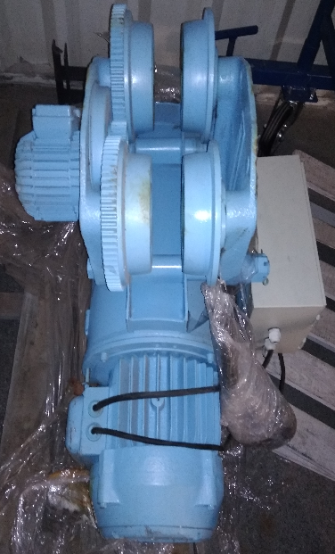

**Технические параметры электротельфера**:

МЕХАНИЗМ ПОДЪЕМА Электродвигатель Электродвигатель

редуктора подъема хода

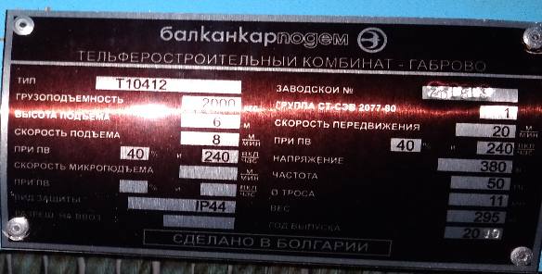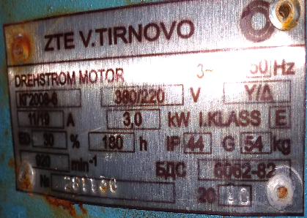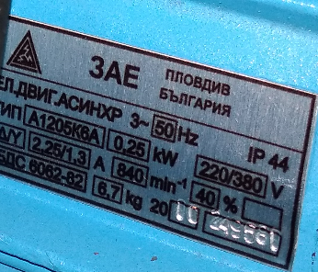

Подключение электротельфера выполняется при помощи 5-ти жильного эл.кабеля для наружных работ с подвесом по направляющей проволоке по ходу передвижения тельфера. L-20 п.м.

Предусмотреть установку отключающего автомата 3-х фазный. -1 шт.

Точка подключения электрощитовая в котельной.

При выполнение работ необходимо учесть, что часть работ будут выполнятся на высоте.

Общая длина элетрокабеля, который необходимо проложить 20 п/м. Сама трасса 16400 п.м. впритык и 3600 п/м кабеля для того, что бы кабель двигался свободно по натянутой направляющей так называемая гармошка.

Примечание:

Расходные материалы и подъёмные механизмы : - Электрокабель, АП трехфазный, изолента, стяжки автокран, вышка берет на себя подрядчик. .

1. **Адрес проведения работ:** г. Днепр ул. Днепросталевская 1а.
2. Электромонтажные работы должны быть выполнены согласно ПУЕ, а также ППБУ в Украине для складских помещений.
3. **Требования к подрядчикам:** наличие лицензий, разрешений. Отсутствие судебных исков…..
4. **Требования к гарантии выполнения работ:** Срок гарантии 3 г.
5. **Критерии, используемые заказчиком при определении наилучшего тендерного предложения:** Наличие производственной базы, наличие специалистов нужной категории, цена.

По техническим вопросам монтажа обращаться к инженеру по эксплуатации

Кременному Сергею Борисовичу 0675063570.